



**《学生游学系统》项目开发文档**

**——测试报告**

**学院：计算机学院（国家示范性软件学院）**

**专业： 计算机科学与技术**

**班级： 2022211305**

**小组： 第09小组**

**成员： 张晨阳 2022211683**

**廖轩毅 2022211637**

**徐路 2022211644**

**2024年6月9号**

**目录**

一、首页 1

1、注册模块 1

2、登录模块 2

3、找回密码模块 3

4、修改密码模块 4

二、游学推荐模块 6

三、路线规划模块 8

四、场所查询模块 10

五、游学日记模块 12

一、首页

1、注册模块

用户输入用户名、密码、确认密码注册，密码与确认密码相同则提示注册成功（如图1所示）。

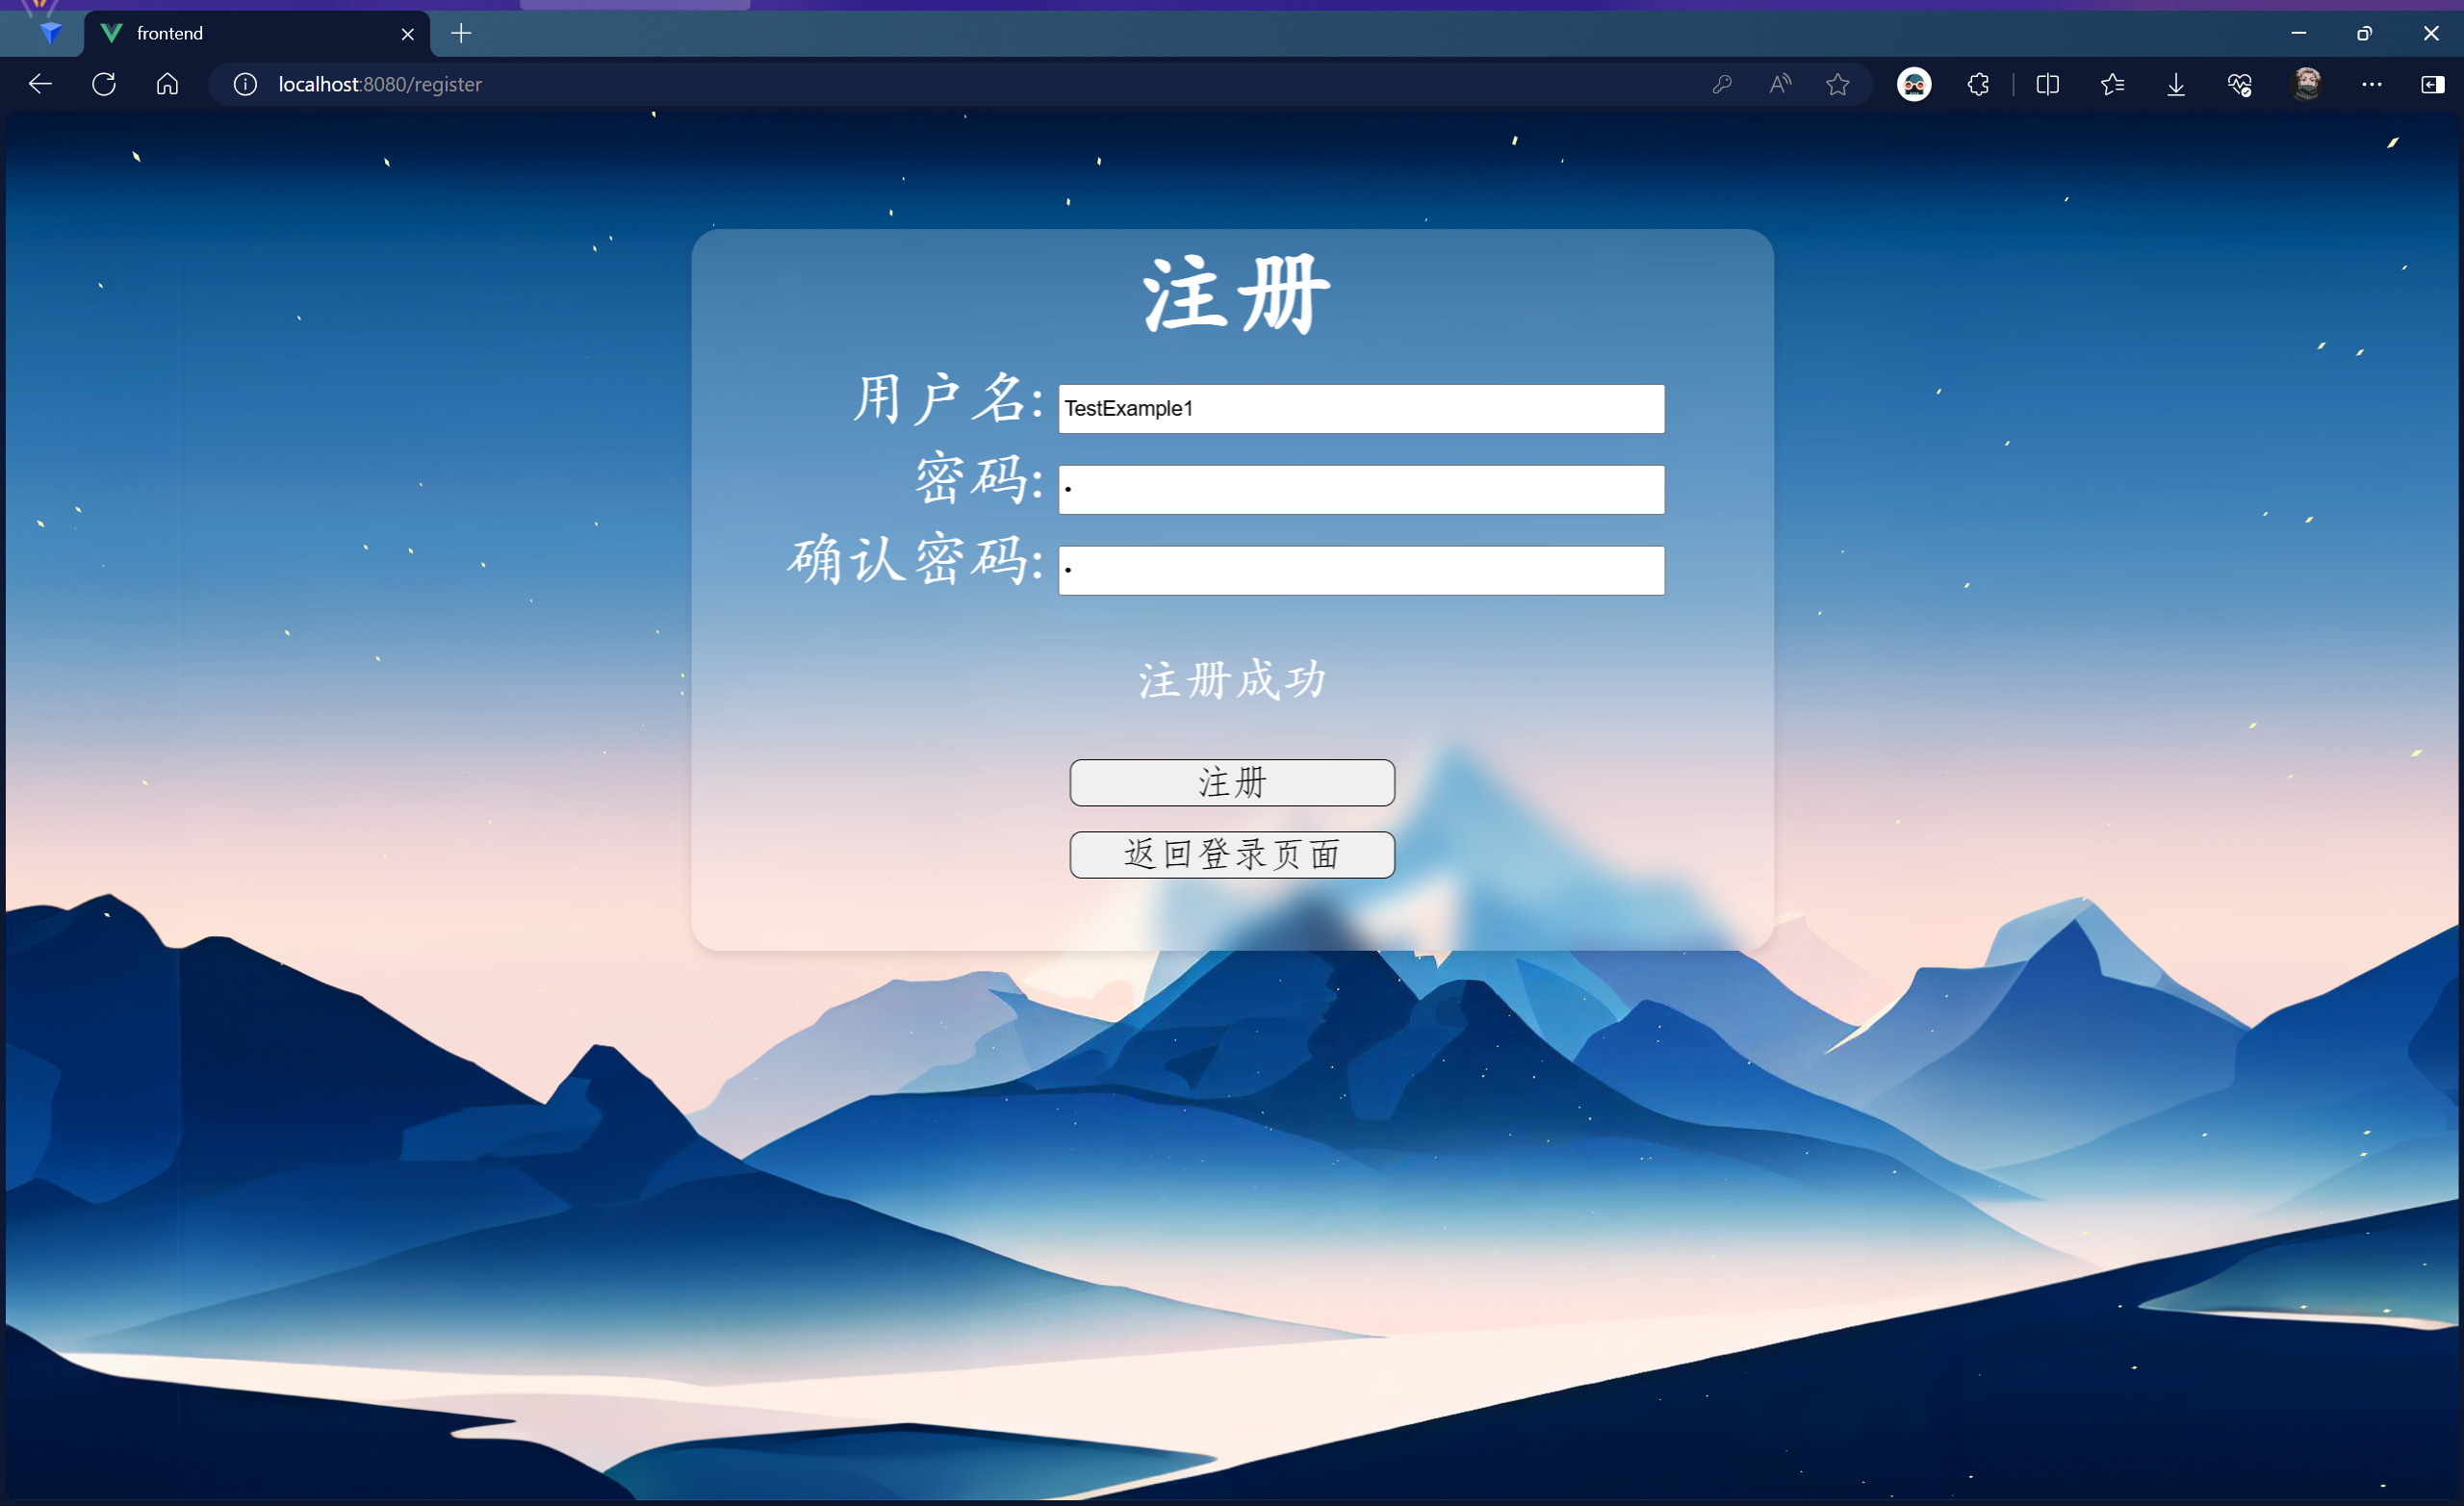

图1 注册成功

密码与确认密码不相同则提示两次输入的密码不一致（如图2所示），无法完成注册。

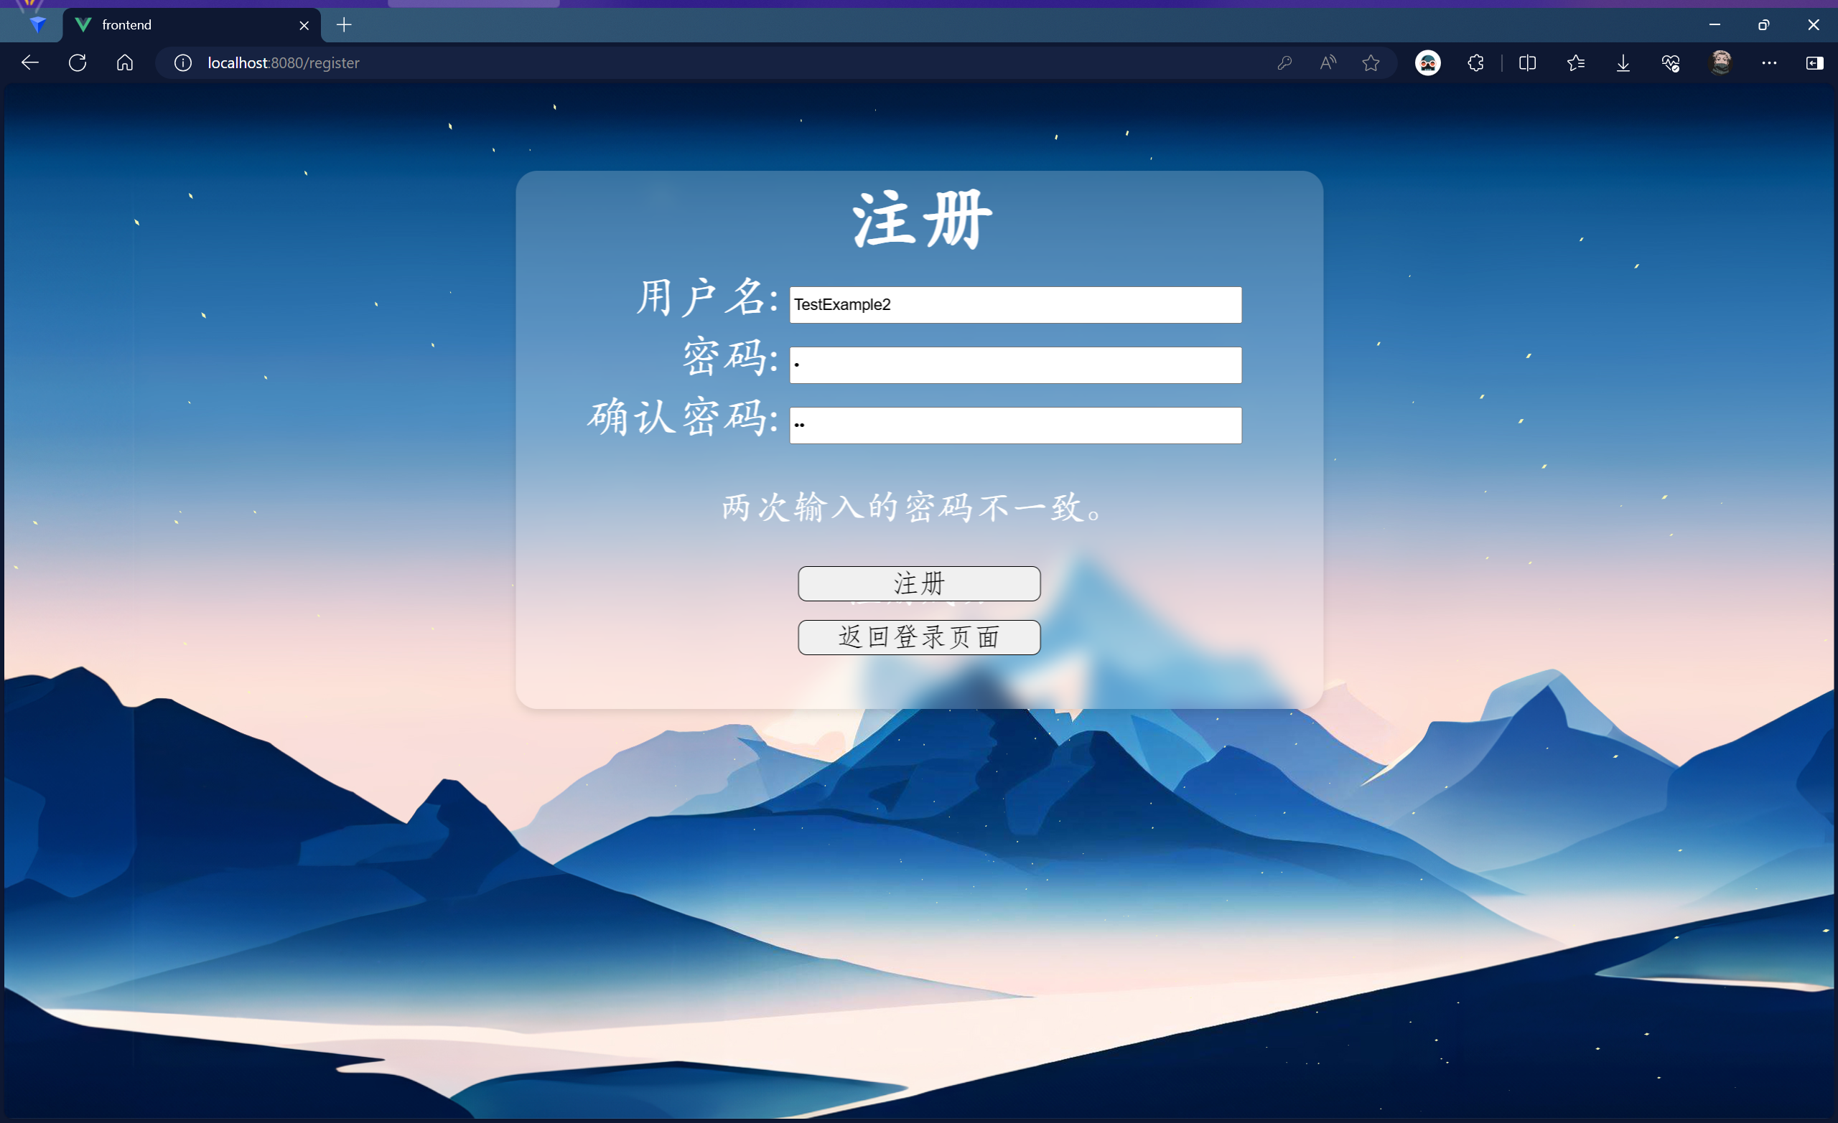

图2 注册失败

2、登录模块

用户输入用户名及其对应密码完成登录。密码正确则提示登录成功（如图3所示）。

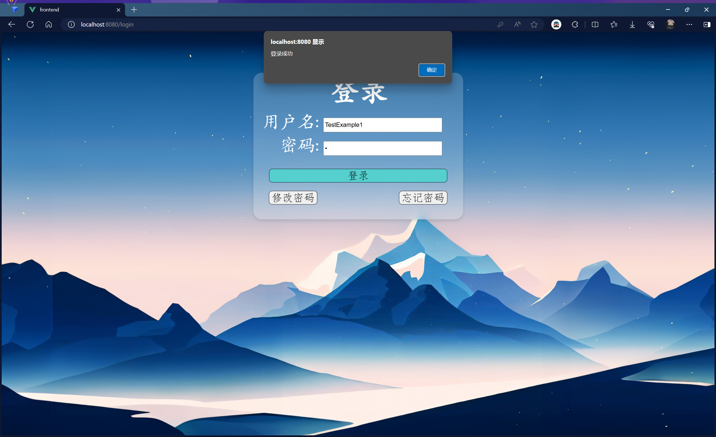

图3 登录成功

若用户名不存在或密码错误则提示账号或密码错误（如图4所示）。

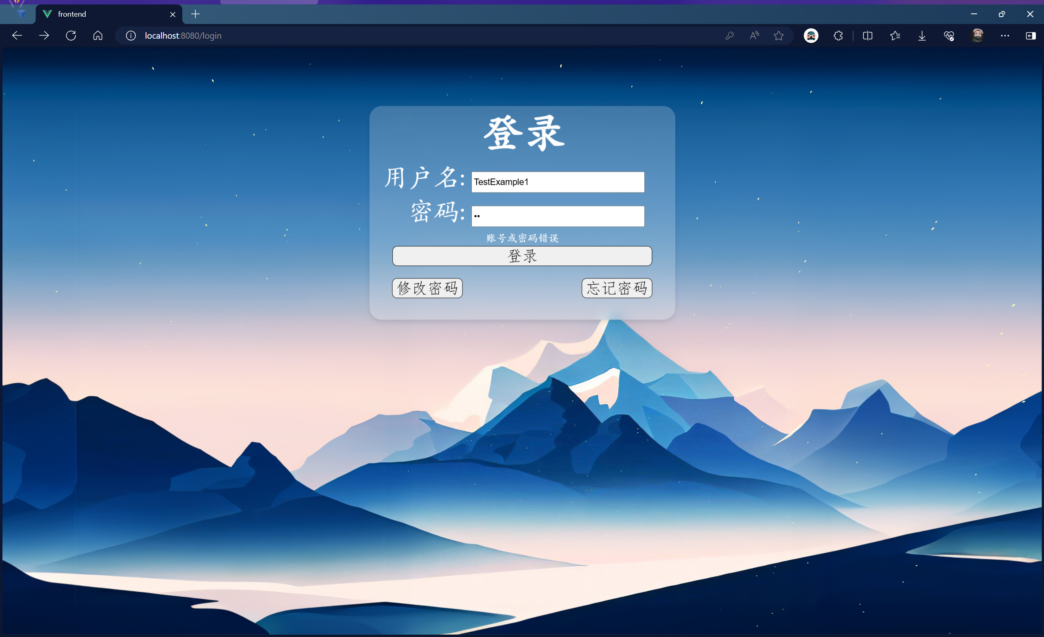

图4 登录失败

3、找回密码模块

用户输入用户名，若用户名存在则给出该用户名对应的密码（如图5所示）。

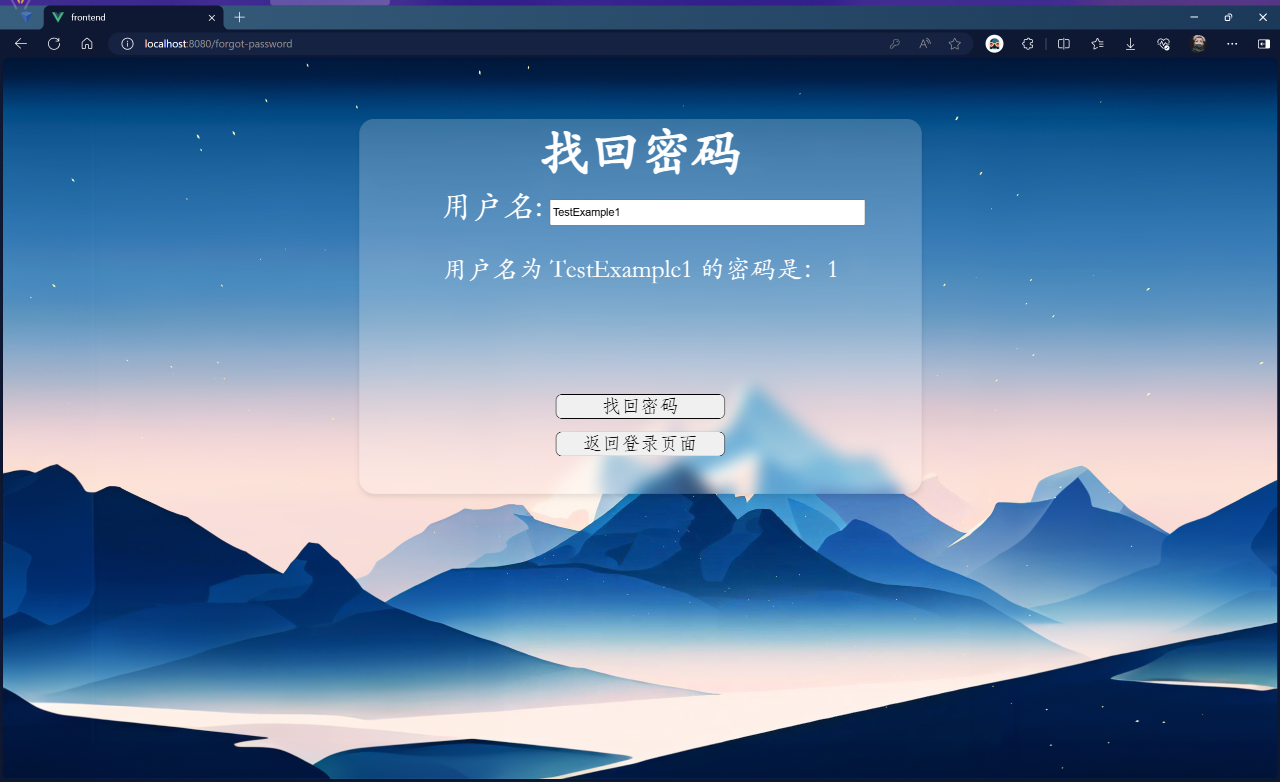

图5 找回密码成功

若用户名不存在，则提示用户名不存在（如图6所示）。

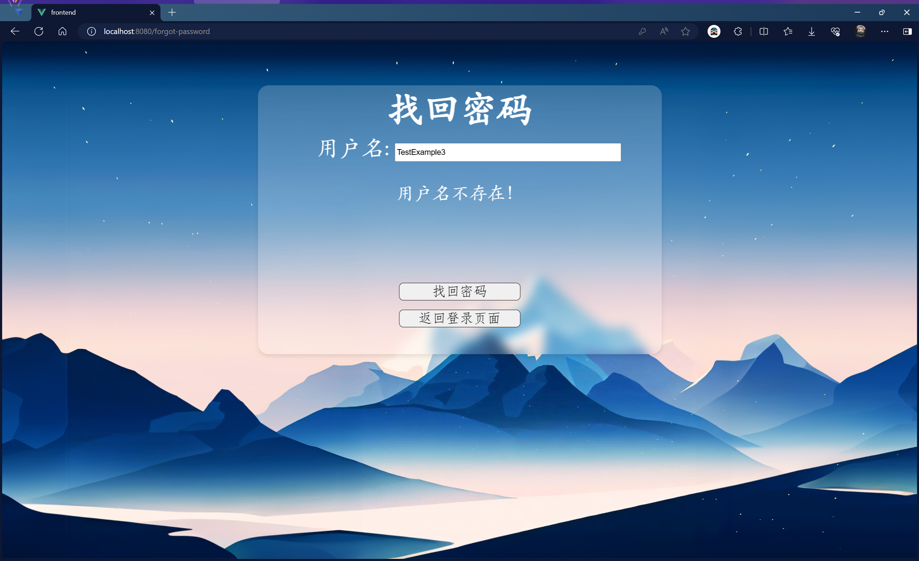

图6 找回密码失败

4、修改密码模块

用户输入用户名及其对应的旧密码，并输入新密码。若用户名存在、对应旧密码正确且新密码不与旧密码相同则密码修改成功（如图7所示）。

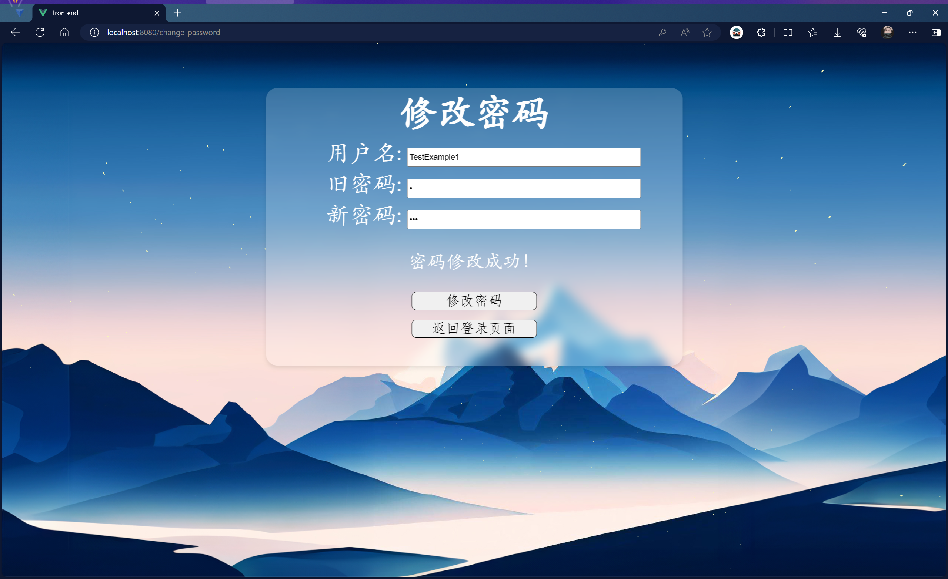

图7 修改密码成功

否则将提示密码修改失败，用户名或旧密码不正确（如图8、图9、图10所示）。

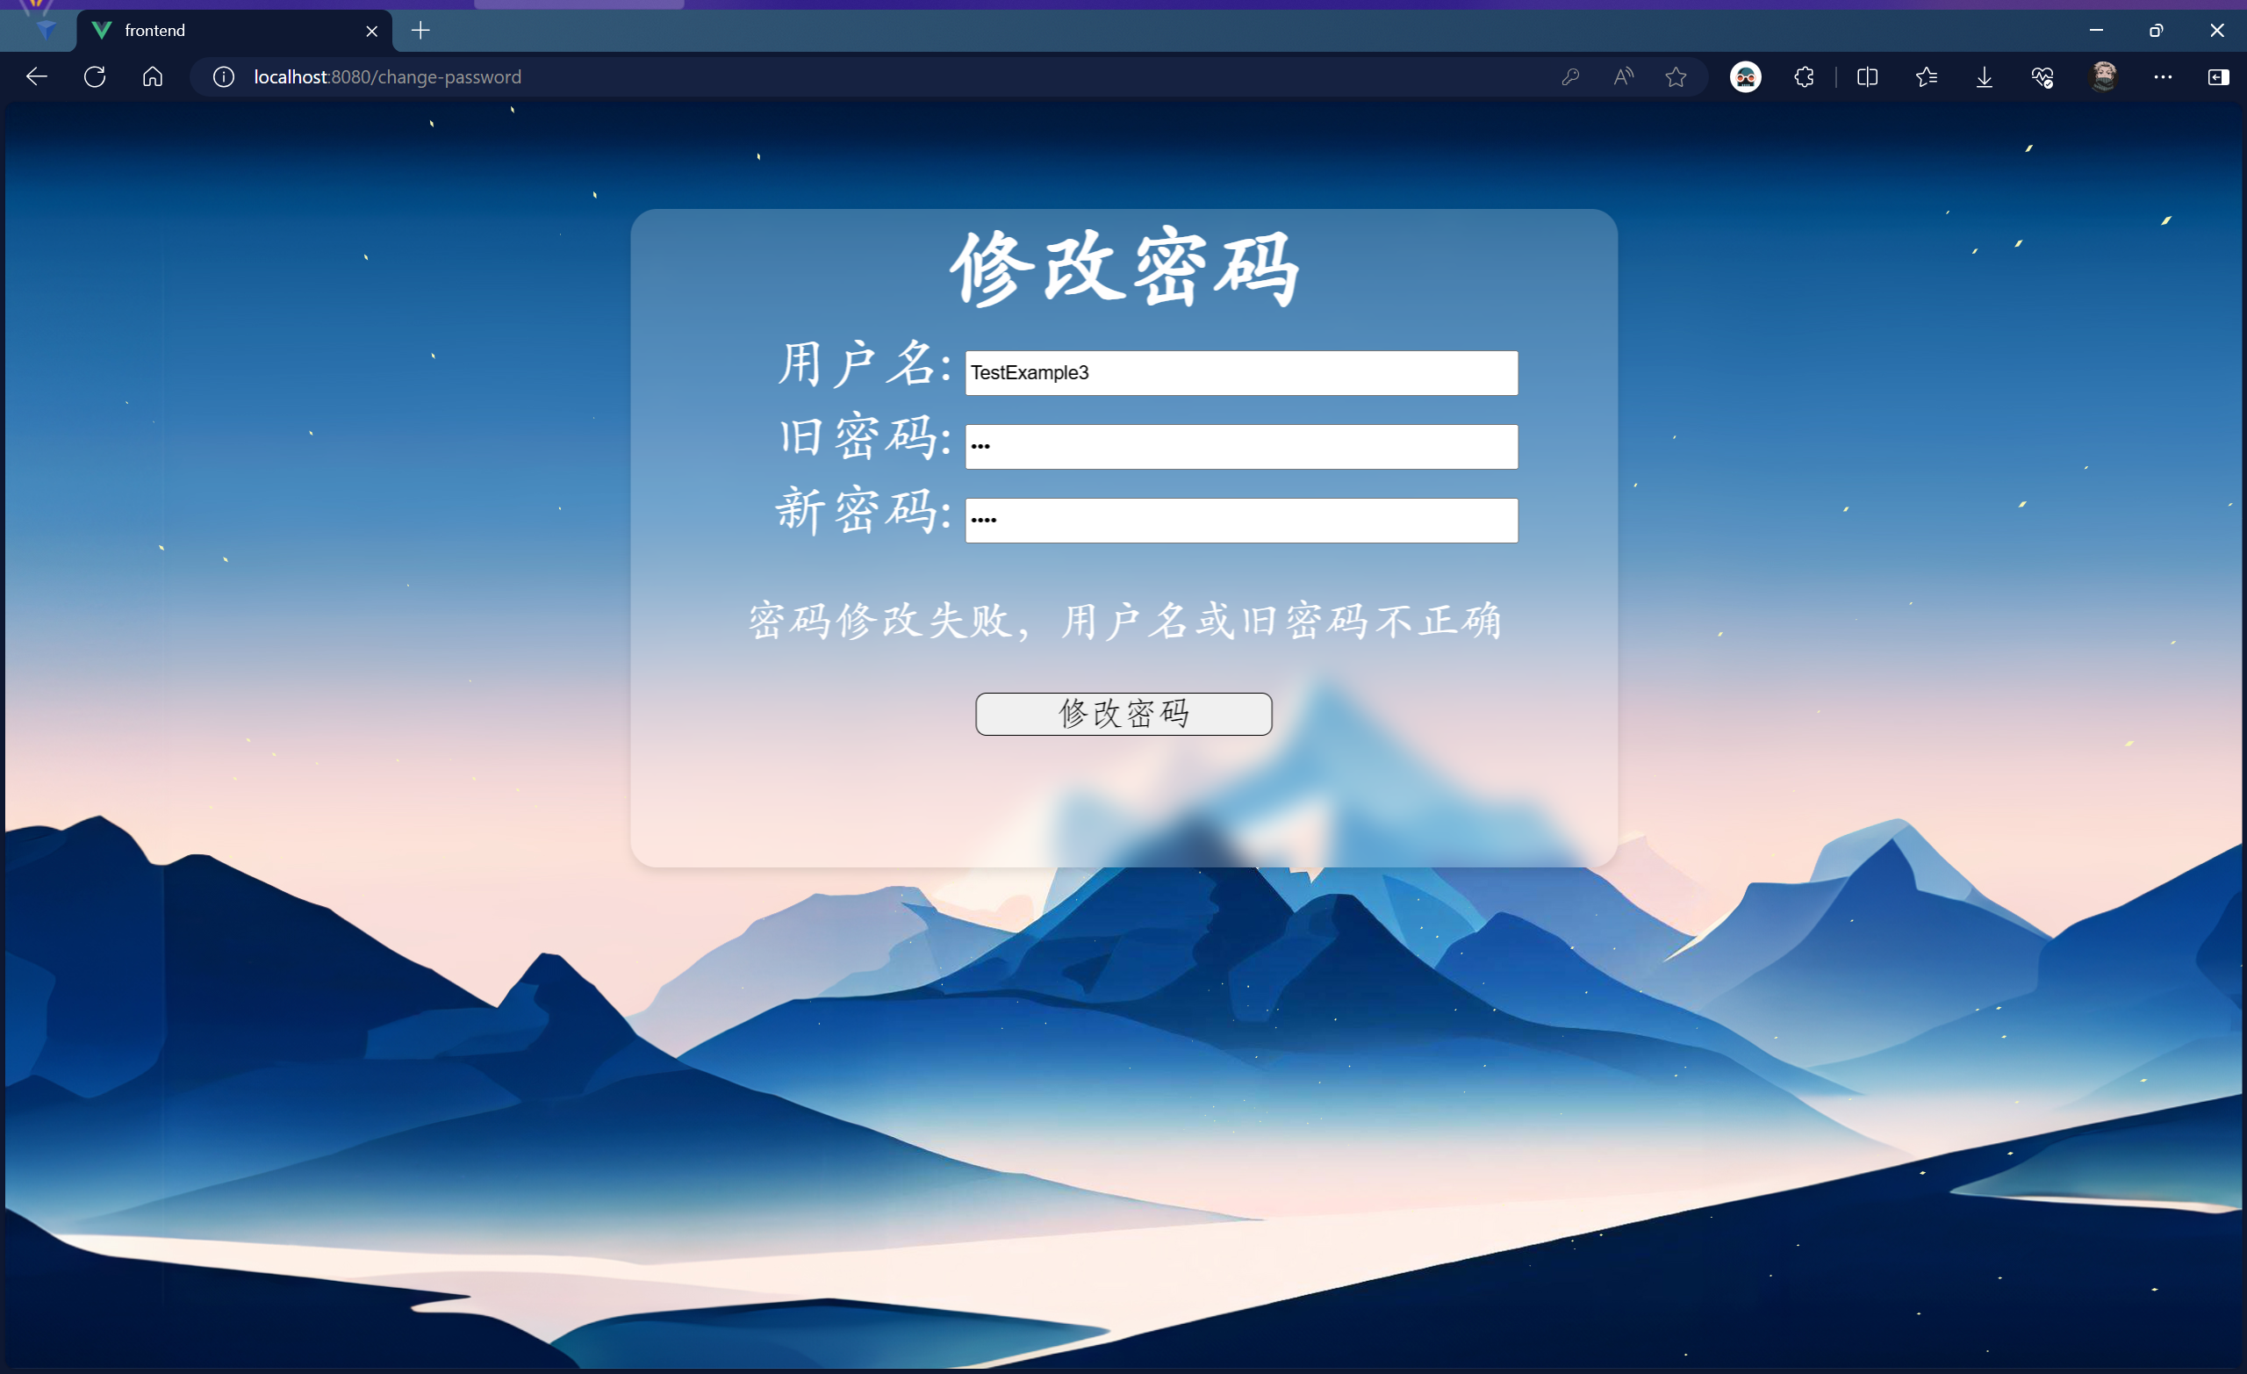

图8 修改密码失败（用户名不存在）

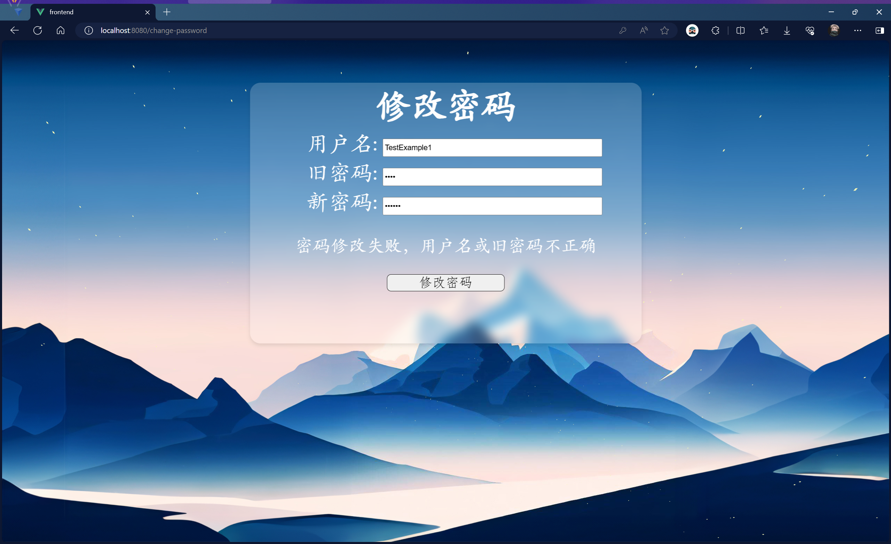

图9 修改密码失败（旧密码错误）

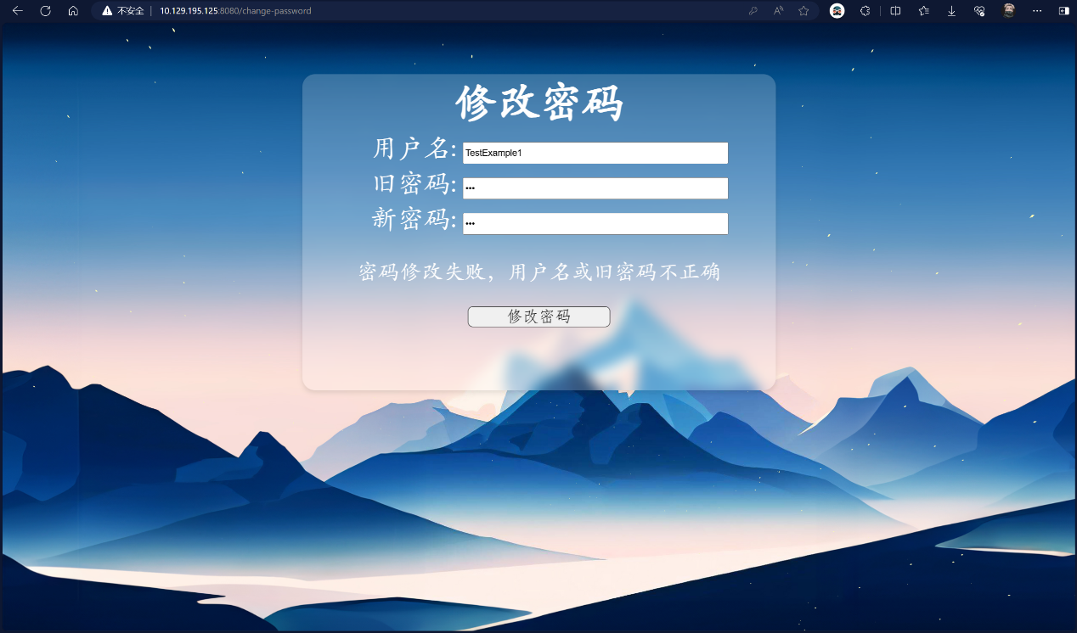

图10 修改密码失败（新旧密码相同）

二、游学推荐模块

初始为不筛选景区或学校，显示全部，按照默认进行搜索（如图11所示）。

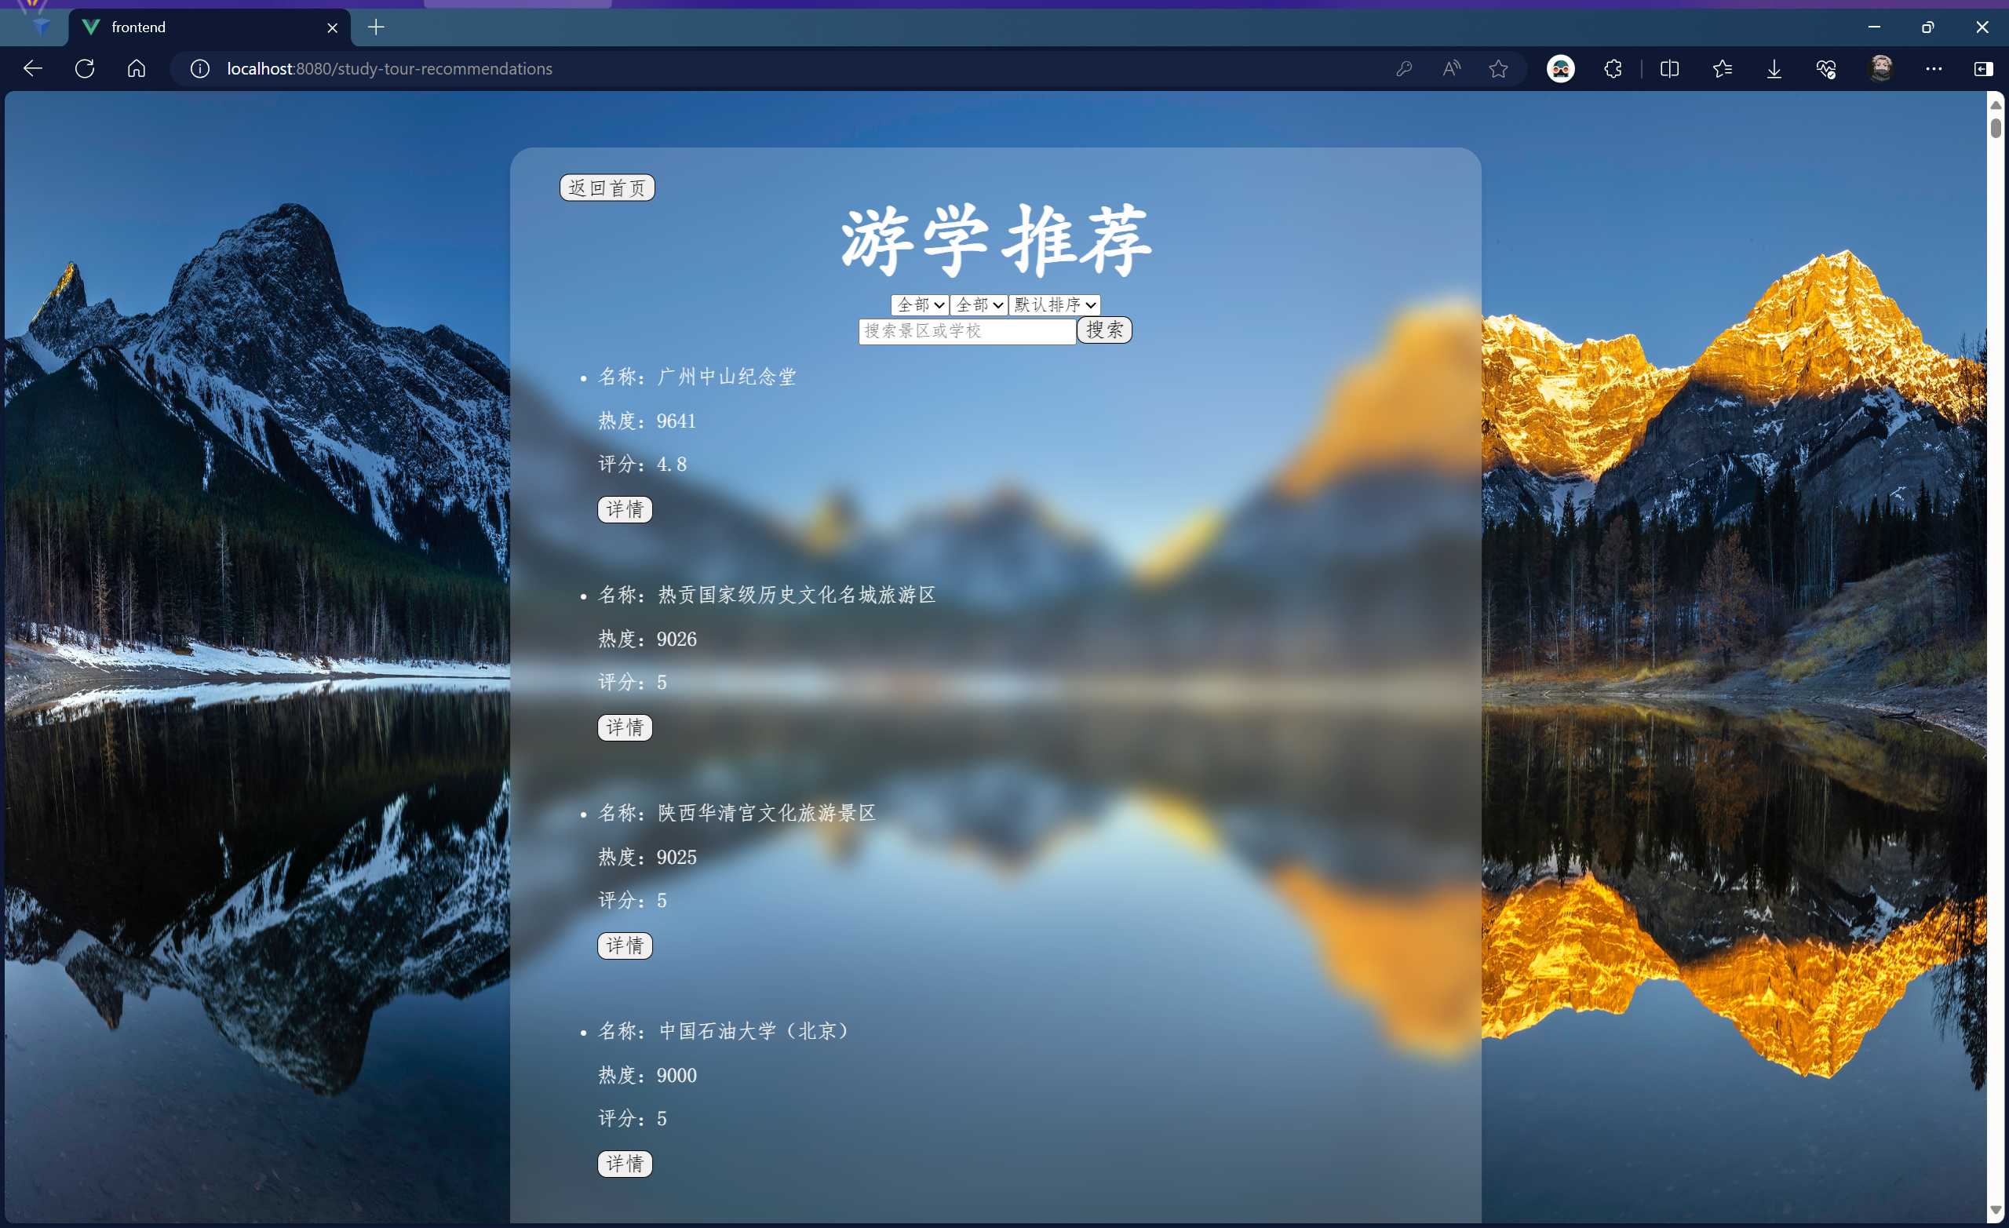

图11 游学推荐界面初始排序

用户可以对搜索结果进行筛选：对搜索结果的类型进行筛选有全部、景区、学校（如图12所示），对搜索结果的长度进行筛选有全部、前十（如图13所示），对搜索结果的排序方式进行筛选有默认排序、热度、评分（如图14所示）。

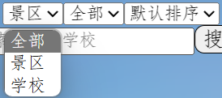

图12 对搜索结果的类型进行筛选

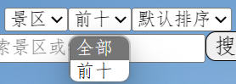

图13 对排序结果的长度进行筛选

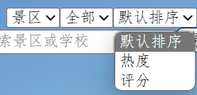

图14 对搜索结果的排序方式进行筛选

还可以通过在搜索框中搜索关键词来对搜索结果的名称进行筛选（如图15所示）。

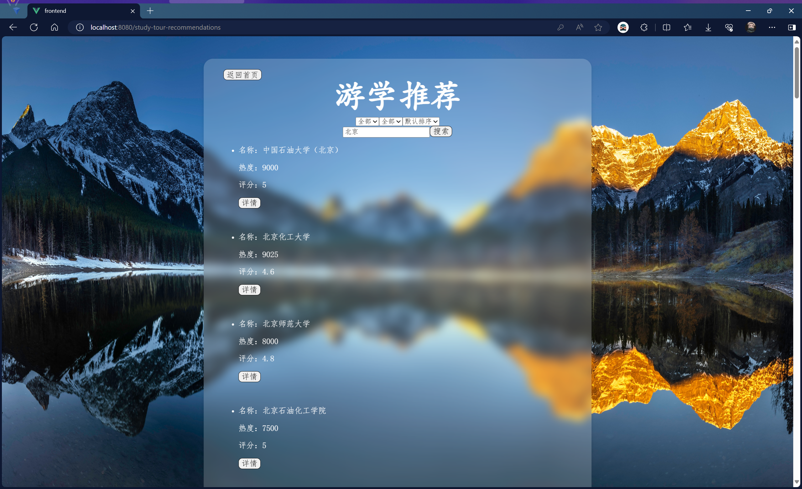

图15 对搜索结果的名称进行筛选

当搜索无结果时，将不会列出任何游学地点（如图16所示）。

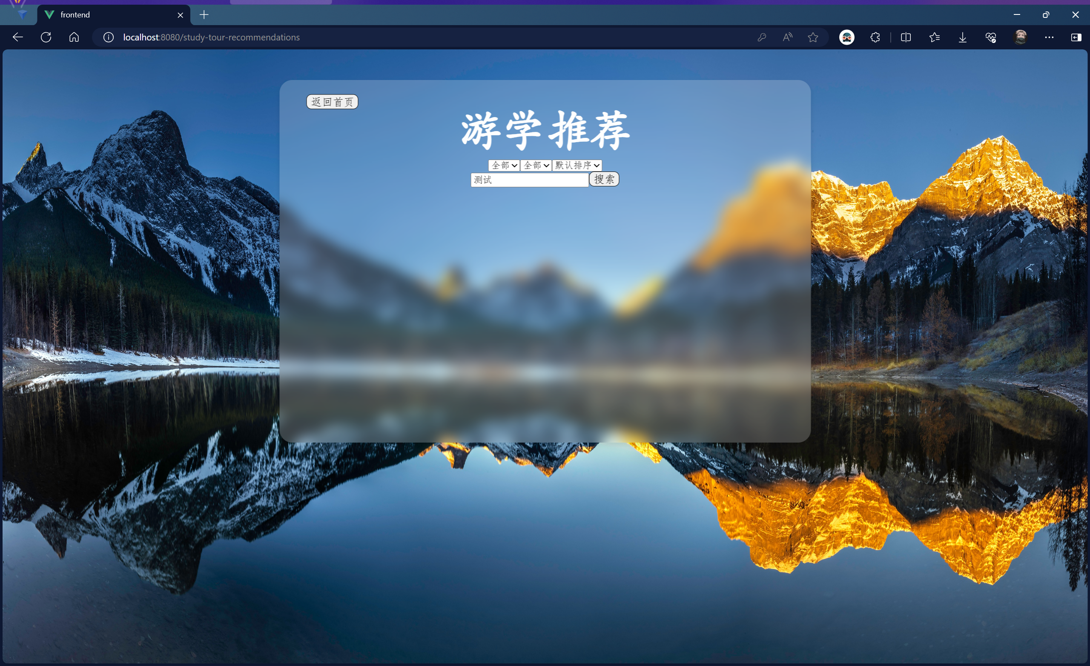

图16 搜索无结果

三、路线规划模块

景区路线规划与校园路线规划是相似的，此处仅测试景区路线规划。

单途径点导航模式下，用户输入起点和终点，并选择交通工具，即可得到导航的路线信息（如图17所示）。

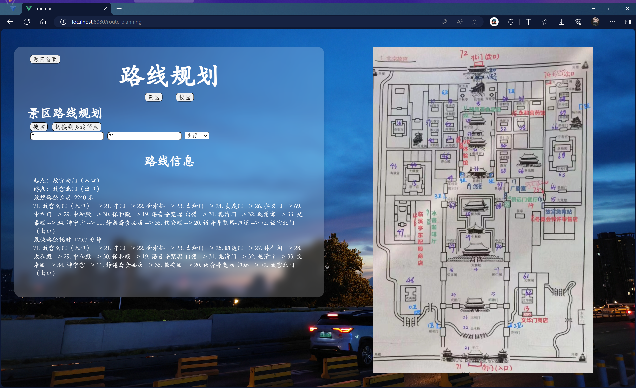

图17 单途径点导航成功

当起点或终点不存在时，将提示路线规划失败（如图18所示）。

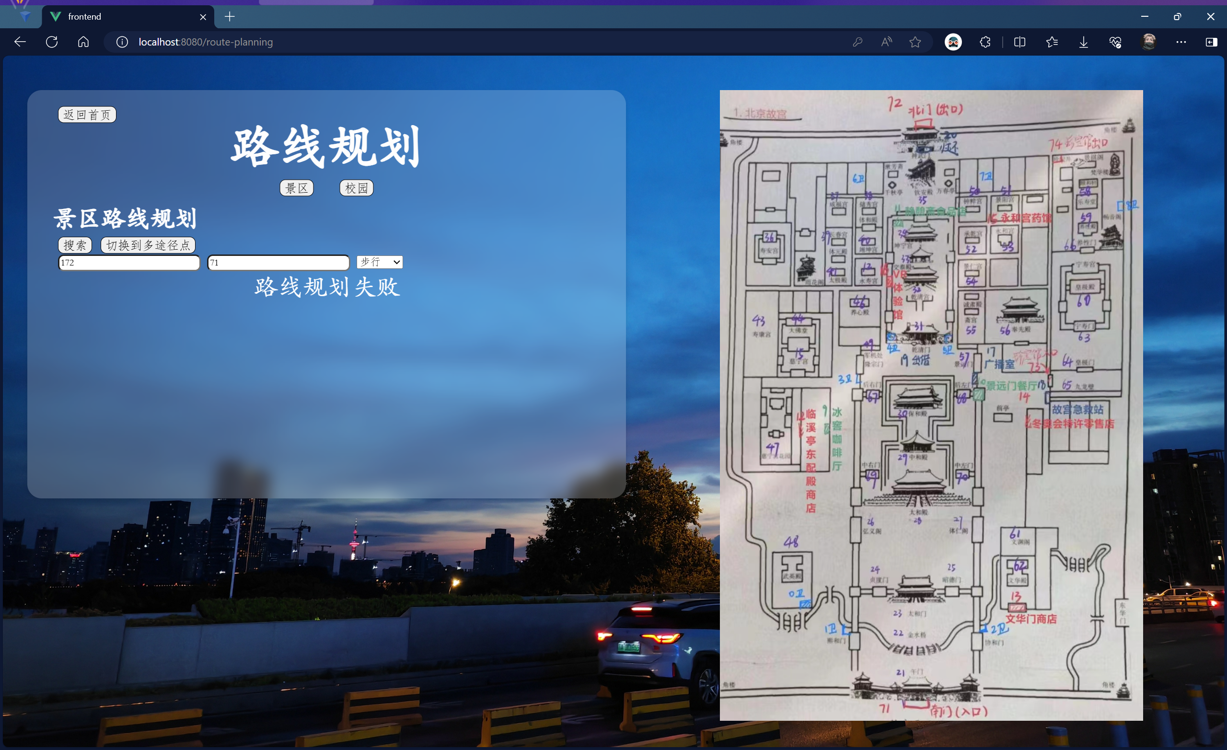

图18 单途径点导航失败

多途径点导航模式下，用户输入起点并添加途径点，即可得到导航的路线信息（如图19所示）。

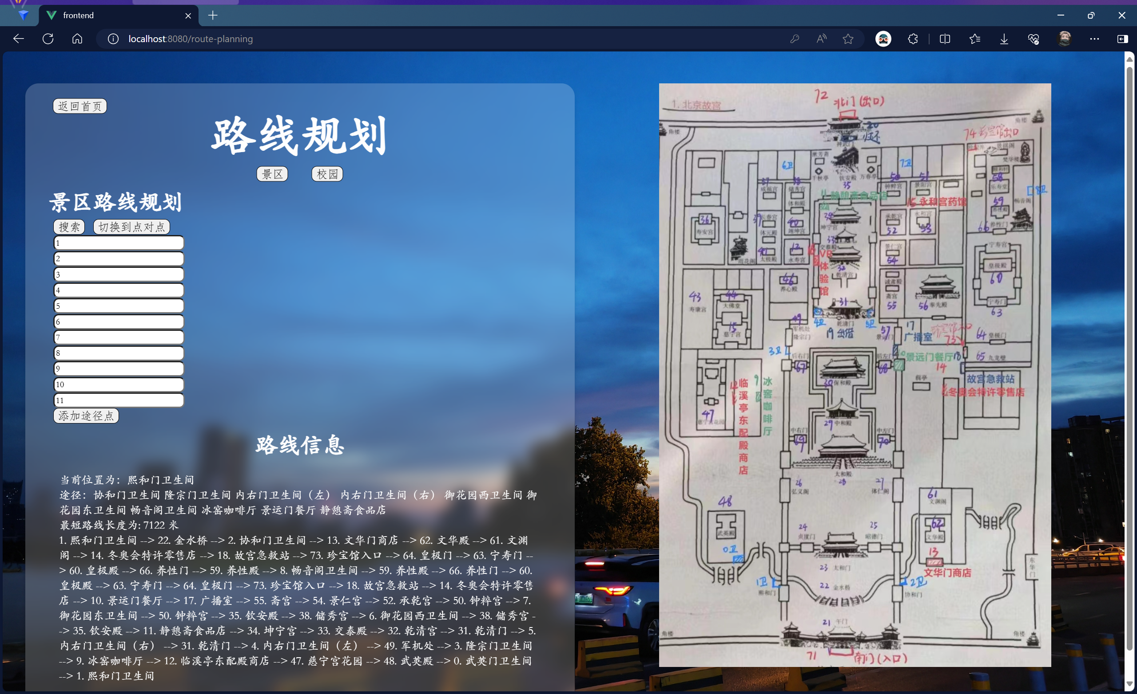

图19 多途径点导航成功

当起点或途径点点不存在时，将提示路线规划失败（如图20所示）。

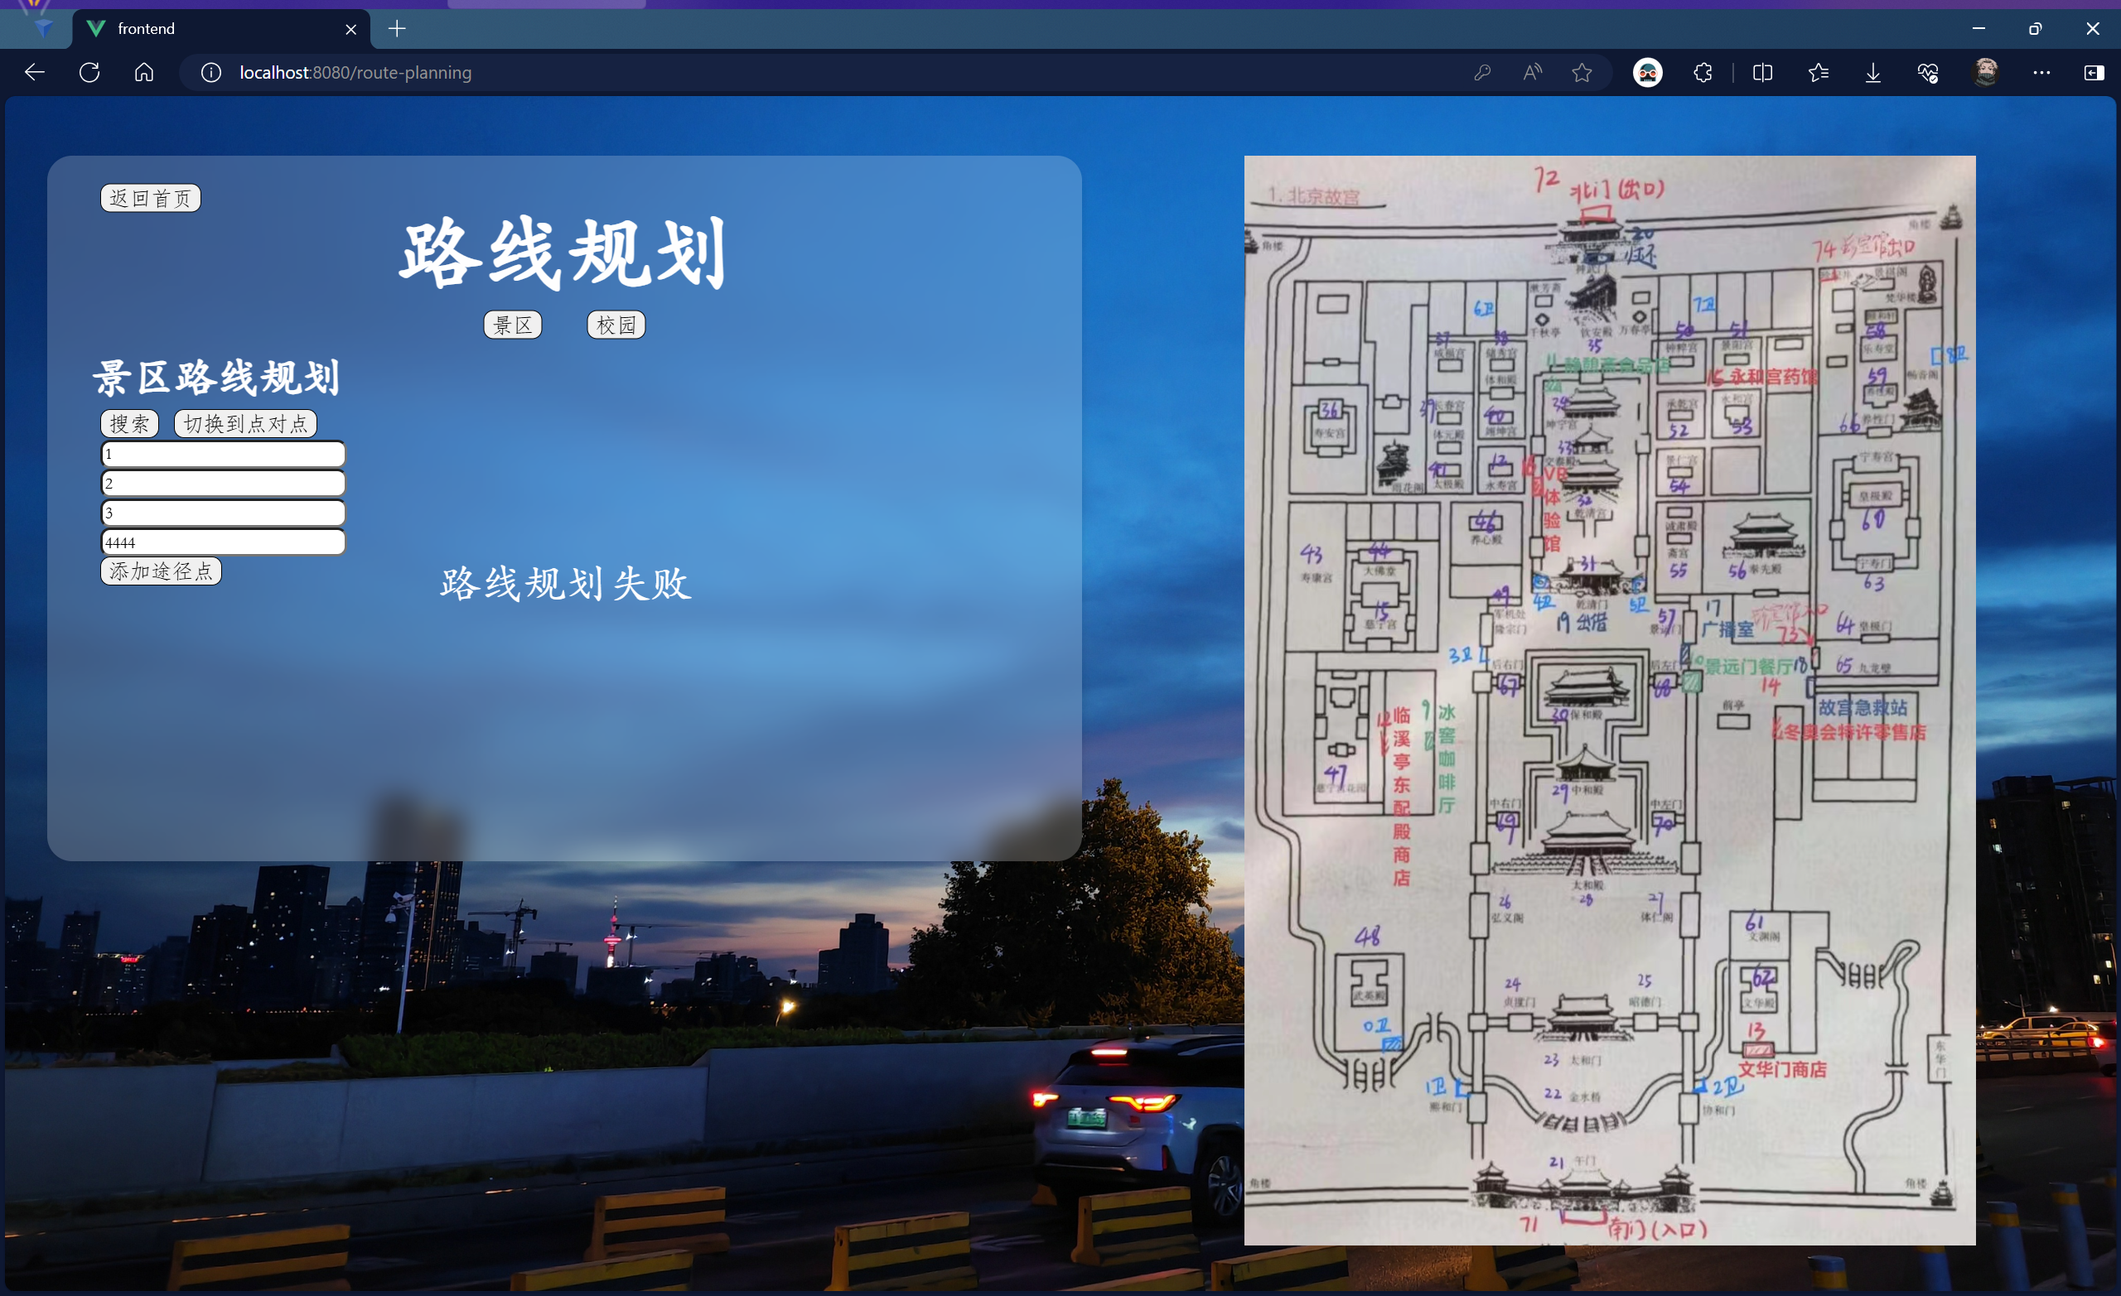

图20 多途径点导航失败

四、场所查询模块

景区场所查询与校园场所查询是相似的，此处仅测试景区场所查询。

用户输入当前位置并设置查询范围、场所种类即可完成查询（如图21所示）。

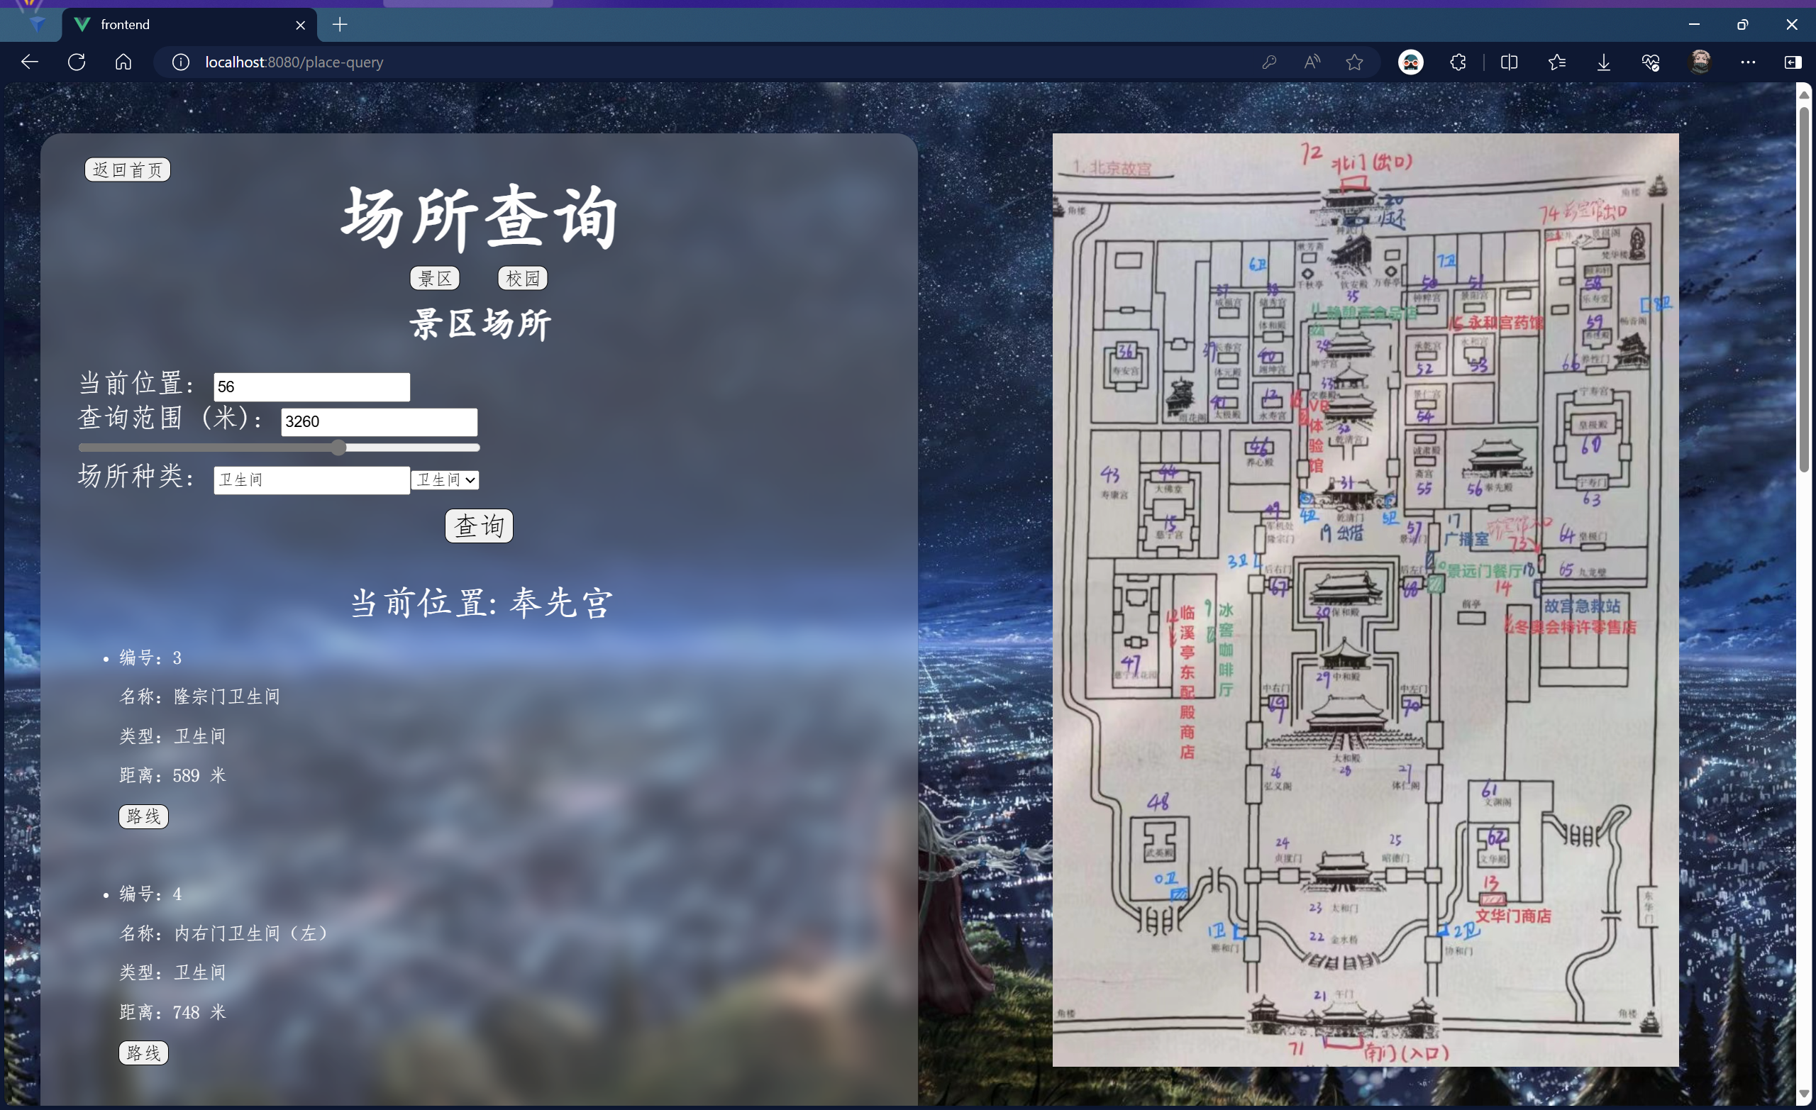

图21 场所查询成功

当当前位置不存在（如图22所示）或没有对应场所种类（如图23所示）时，将提示没有找到相关场所。

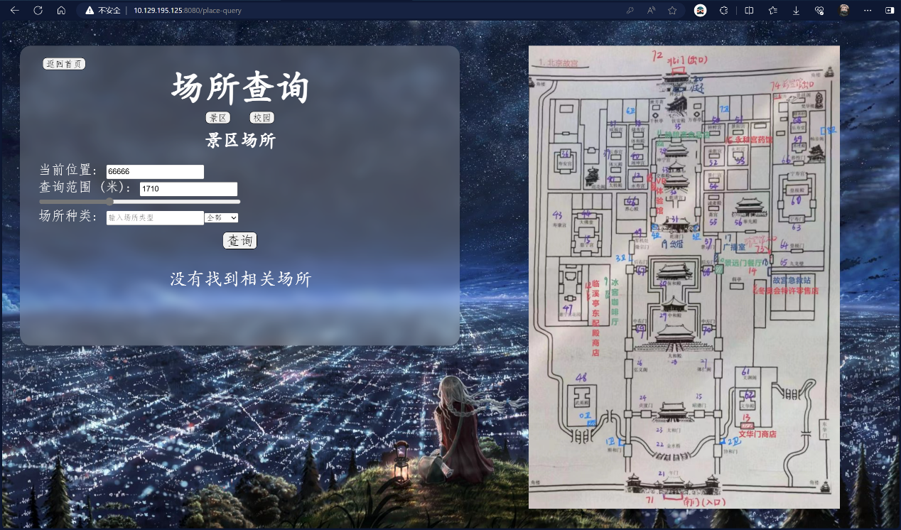

图22 场所查询失败（当前位置不存在）

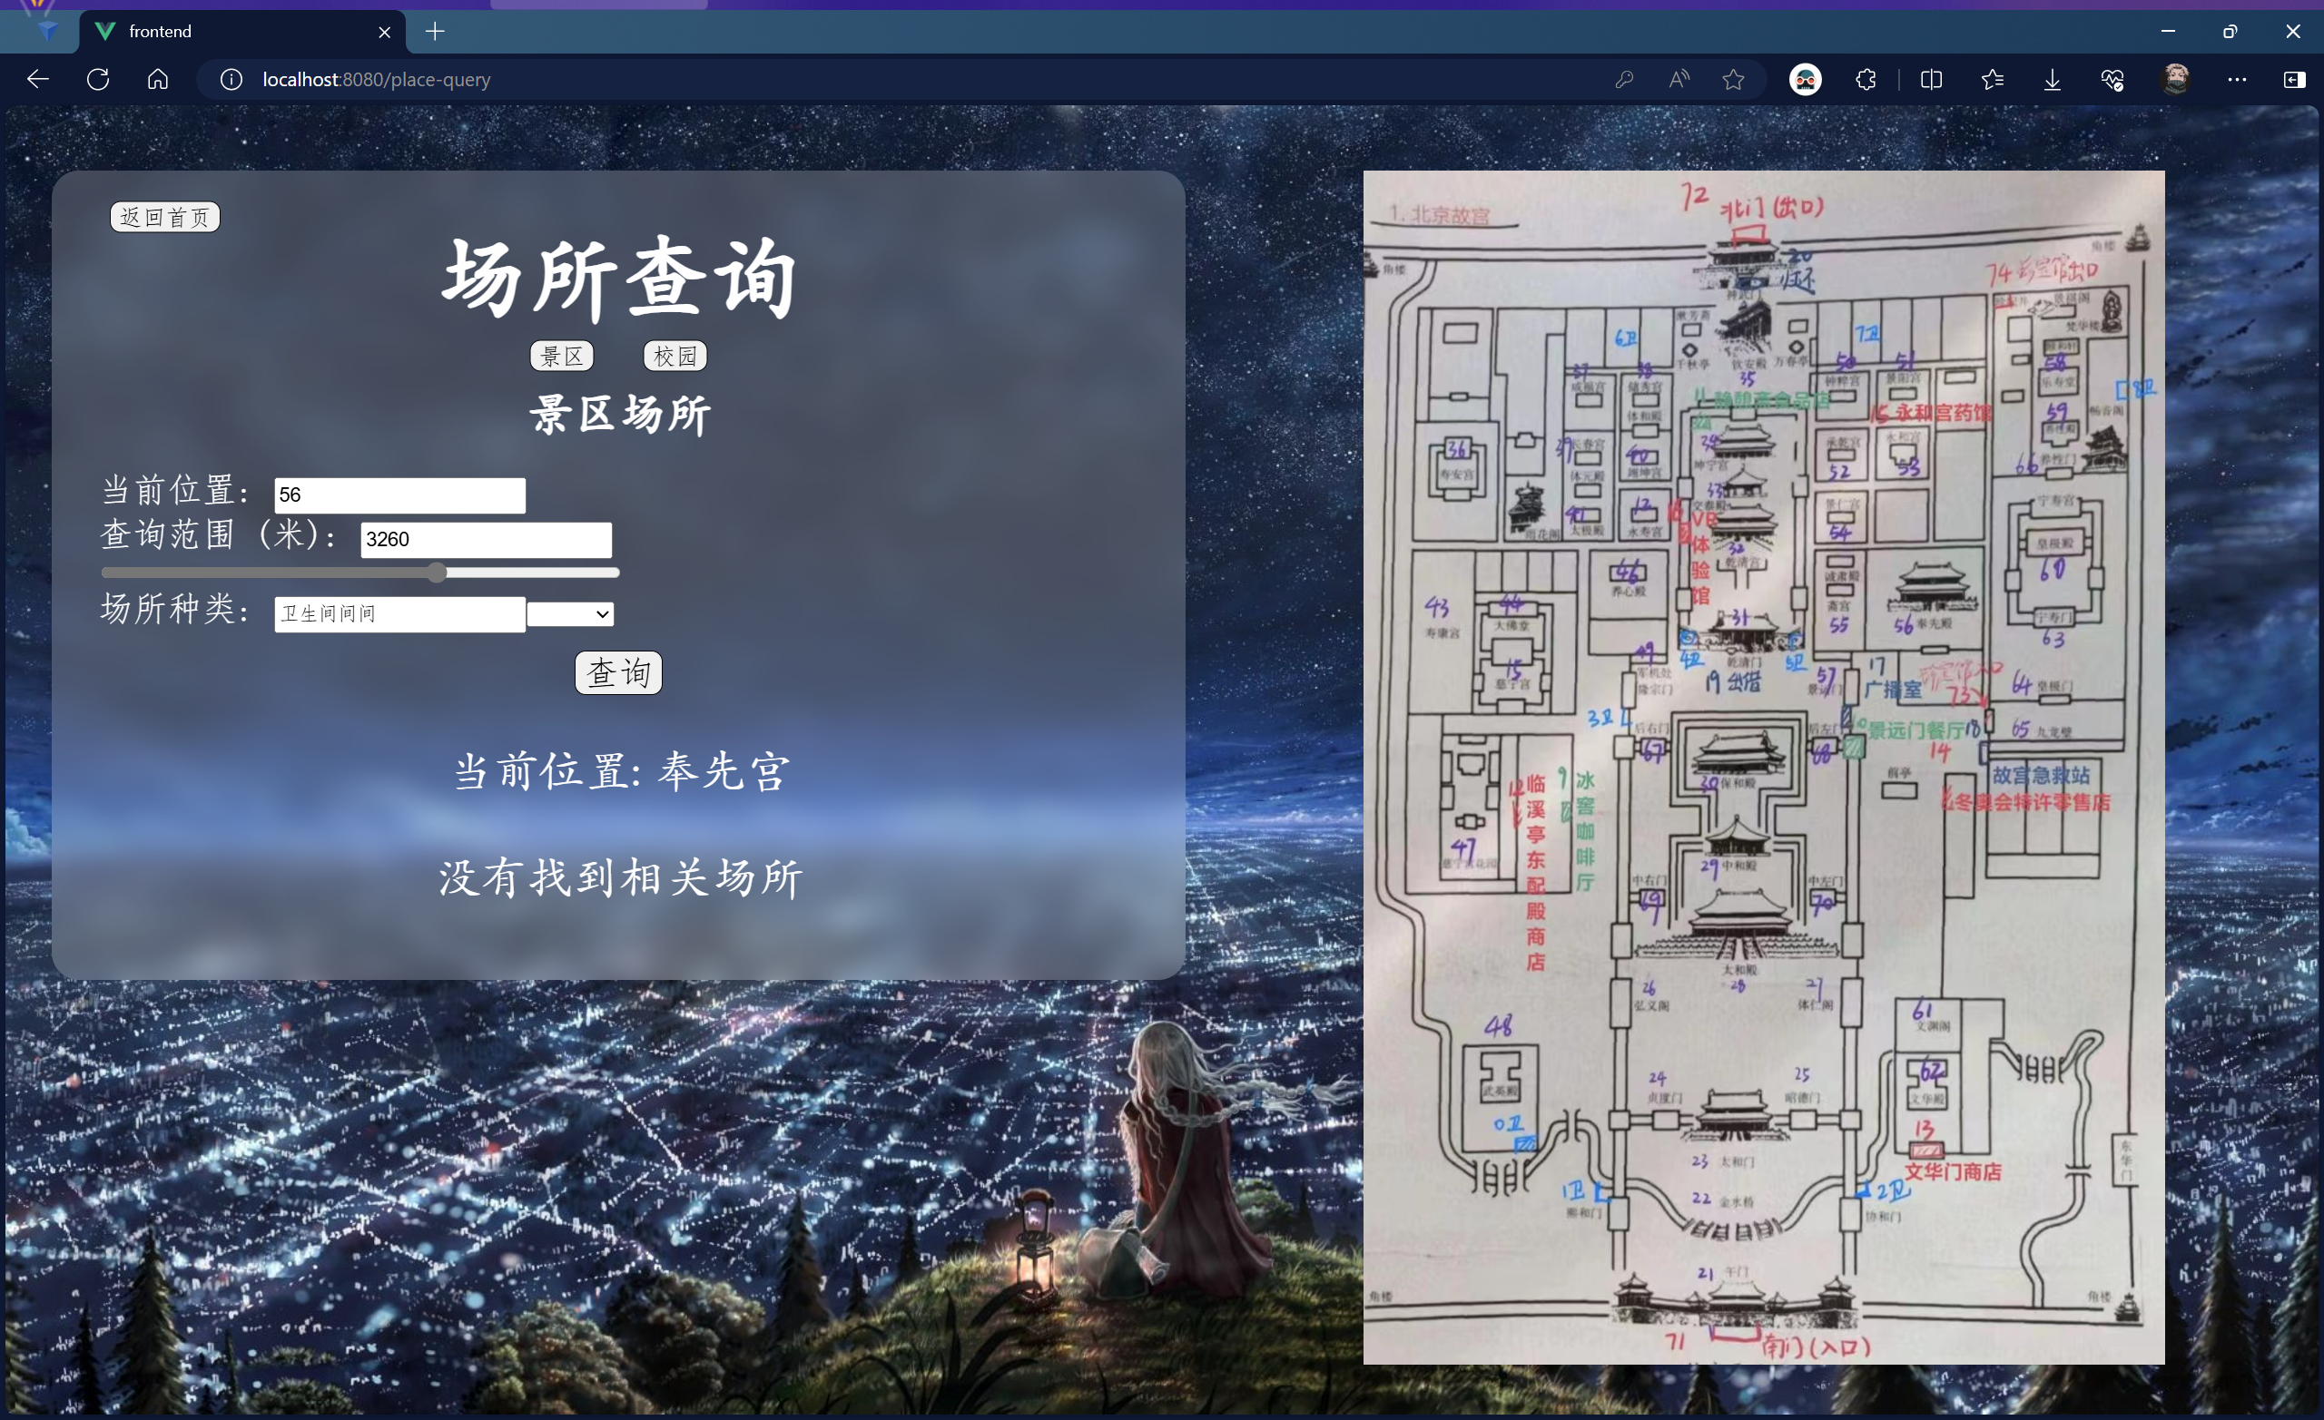

图23 场所查询失败（没有对应场所种类）

五、游学日记模块

初始为不显示任何日记（如图24所示）。

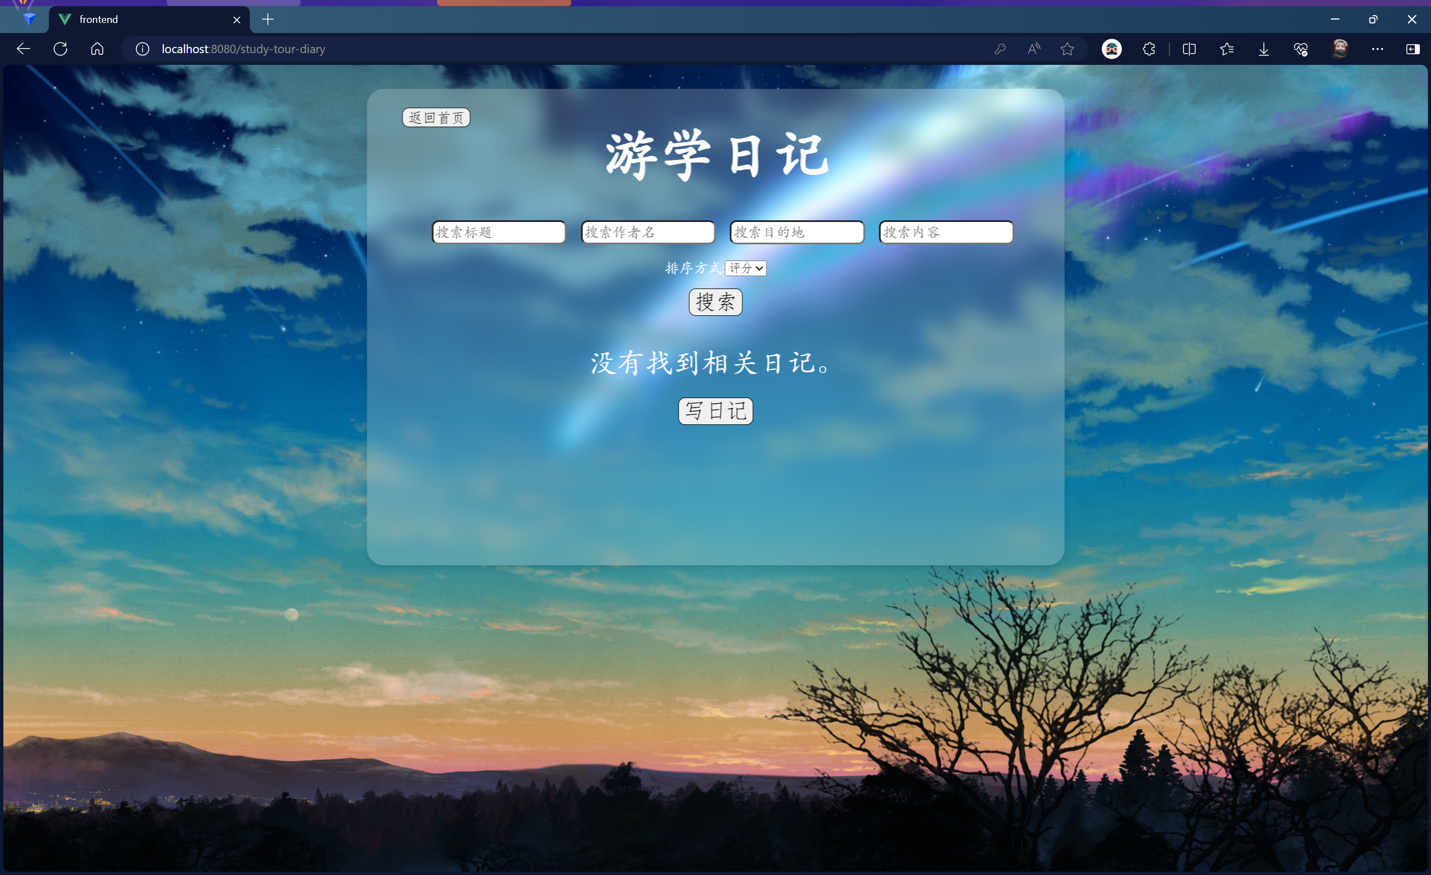

图24 游学日记初始界面

可通过日记的标题、作者名、目的地、内容进行搜索（如图25所示）。

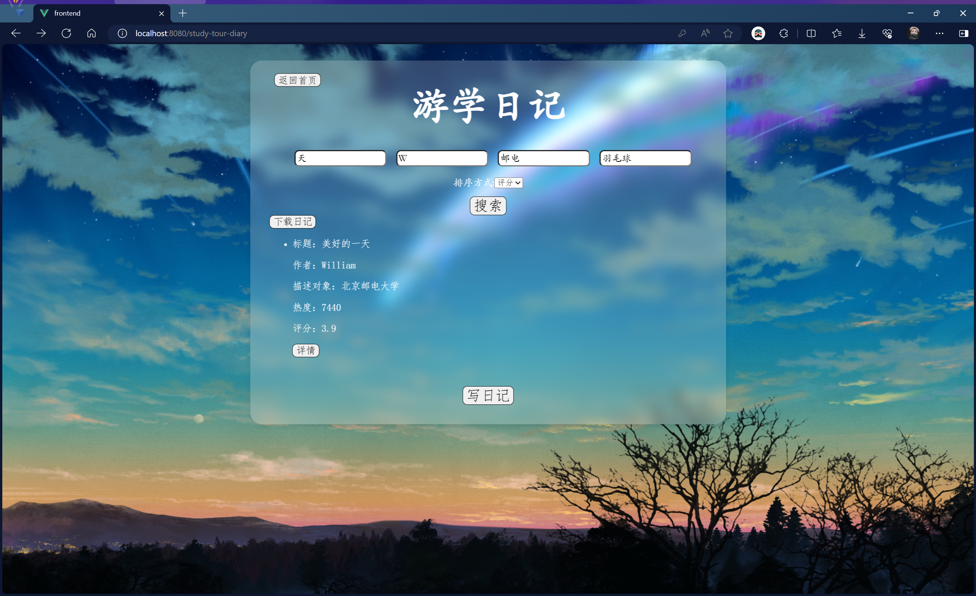

图25 对游学日记进行搜索

下载日记提示输入压缩文件的路径时（如图26所示），用户须准确无误地输入路径。

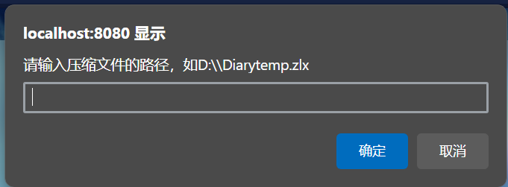

图26 输入压缩文件路径

当无搜索结果时，将提示没有找到相关日记（如图27所示）。

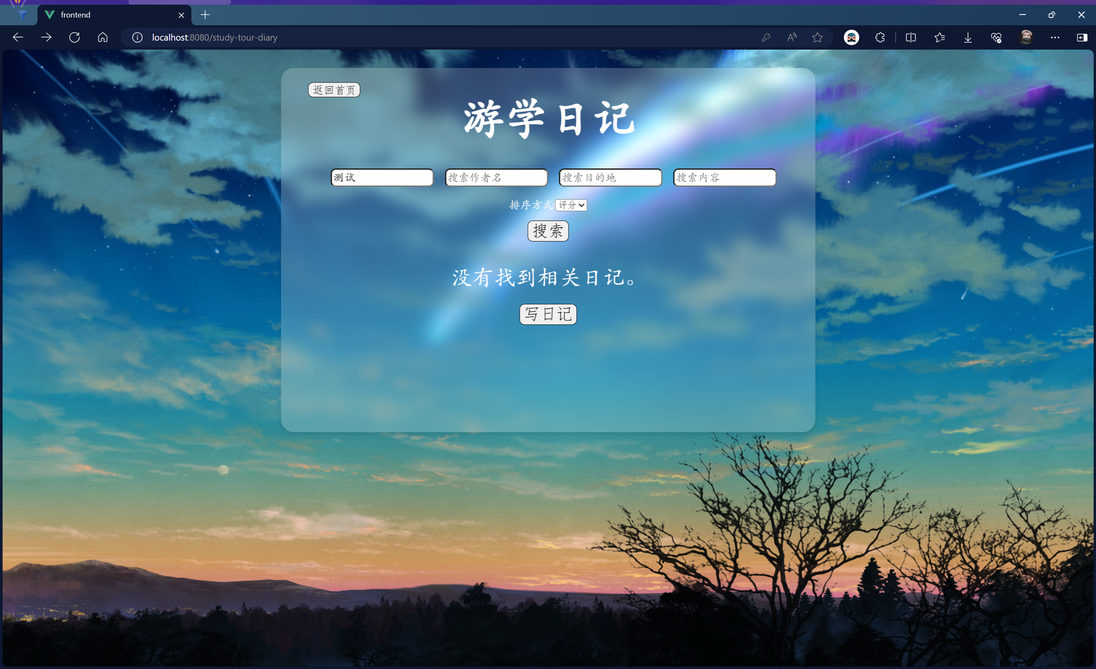

图27 搜索游学日记失败

在撰写日记界面，用户需填入日记标题、作者、描述对象/地点和日记内容才能上传日记（如图28所示）。

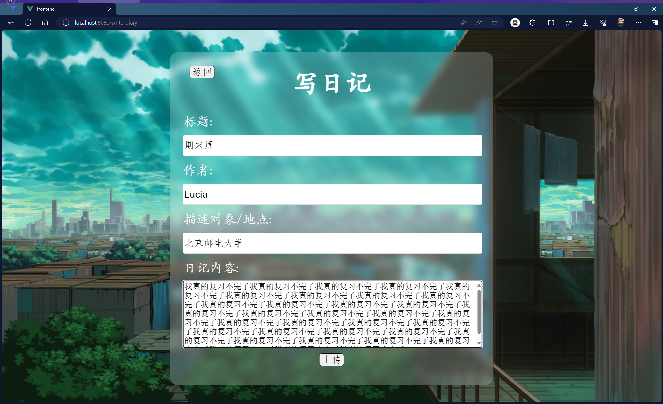

图28 撰写日记界面